Rito per la Riconciliazione di più penitenti
con la confessione e l’assoluzione generale
Avvento 2021
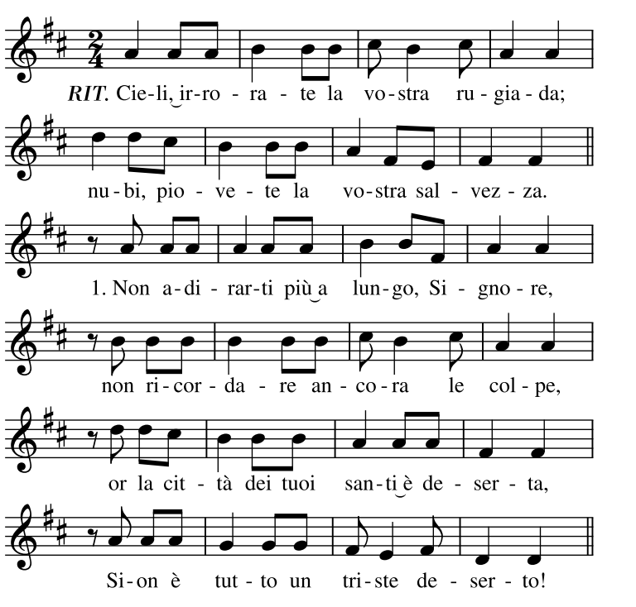
Cieli, irrorate la vostra rugiada;
nubi, piovete la vostra salvezza.
1. Non adirarti più a lungo, Signore,
non ricordare ancora le colpe,
or la città dei tuoi santi è deserta,
Sion è tutto un triste deserto!

2. Guarda, Signore, alla pena del popolo,
manda colui che ci devi mandare,
manda l’Agnello che libera e salva,
colui che porta perdono e amore.
3. Popolo mio, consolati e spera,
popolo, spera e sii nella gioia:
perché tu gemi e sei così triste?
È questo il pianto che lava il tuo cuore.

Nel nome del Padre e del Figlio e dello Spirito Santo. Amen.

Grazia a voi e pace da Dio nostro Padre e dal Signore nostro Gesù Cristo, che ha dato la sua vita per i nostri peccati.
Benedetto nei secoli il Signore.

Siamo qui, nella prossimità del Natale, per permettere al Signore di diradare le tenebre presenti nel nostro vivere quotidiano e nei rapporti con Lui e tra di noi, per celebrare e accogliere la luce della misericordia di Dio che illumina e rigenera la nostra vita e tutta la nostra storia.
Viviamo un contesto problematico a seguito del permanere dei contagi. La sollecitudine della Chiesa ci offre una forma di celebrazione della Penitenza che prevede la confessione e l’assoluzione generale dei nostri peccati in forma collettiva. Ciò non toglie l’intensità e la verità del perdono che chiediamo a Dio e da Lui otteniamo.
Per tutti coloro che scelgono di ricevere l’assoluzione generale è richiesta la consapevolezza del dono sacramentale che ricevono: lo manifesteranno mettendosi in ginocchio nel momento della confessione generale dei peccati e nell’invocazione che innalzeremo insieme al Signore.
Dopo la preghiera del Padre nostro e la formula di assoluzione, concluderemo la nostra celebrazione con il rendimento di grazie.

Preghiamo, fratelli e sorelle, perché la venuta del Signore nella prossima solennità del Natale ci trovi pronti ad accogliere il dono della sua salvezza.
E tutti pregano per qualche tempo in silenzio.

O Dio nostro Padre, che hai mandato il tuo unico Figlio
in tutto simile a noi fuorché nel peccato,
guarisci in noi le ferite della colpa e rinnovaci interiormente
a immagine del nostro Salvatore,
che vive e regna nei secoli dei secoli.
Amen.
LITURGIA DELLA PAROLA
Dal libro dell’Apocalisse (21,1-12)
Io Giovanni vidi un cielo nuovo e una terra nuova: il cielo e la terra di prima infatti erano scomparsi e il mare non c'era più. E vidi anche la città santa, la Gerusalemme nuova, scendere dal cielo, da Dio, pronta come una sposa adorna per il suo sposo. Udii allora una voce potente, che veniva dal trono e diceva:
"Ecco la tenda di Dio con gli uomini!
Egli abiterà con loro
ed essi saranno suoi popoli
ed egli sarà il Dio con loro, il loro Dio.
E asciugherà ogni lacrima dai loro occhi
e non vi sarà più la morte
né lutto né lamento né affanno,
perché le cose di prima sono passate".
E Colui che sedeva sul trono disse: "Ecco, io faccio nuove tutte le cose". E soggiunse: "Scrivi, perché queste parole sono certe e vere". E mi disse:
"Ecco, sono compiute!
Io sono l'Alfa e l'Omèga, il Principio e la Fine.
A colui che ha sete io darò gratuitamente da bere alla fonte dell'acqua della vita. Chi sarà vincitore erediterà questi beni; io sarò suo Dio ed egli sarà mio figlio.
Ma per i vili e gli increduli, gli abietti e gli omicidi, gli immorali, i maghi, gli idolatri e per tutti i mentitori è riservato lo stagno ardente di fuoco e di zolfo. Questa è la seconda morte".
Poi venne uno dei sette angeli, che hanno le sette coppe piene degli ultimi sette flagelli, e mi parlò: "Vieni, ti mostrerò la promessa sposa, la sposa dell'Agnello". L'angelo mi trasportò in spirito su di un monte grande e alto, e mi mostrò la città santa, Gerusalemme, che scende dal cielo, da Dio, risplendente della gloria di Dio. Il suo splendore è simile a quello di una gemma preziosissima, come pietra di diaspro cristallino. È cinta da grandi e alte mura con dodici porte: sopra queste porte stanno dodici angeli e nomi scritti, i nomi delle dodici tribù dei figli d'Israele.
Parola di Dio.
Rendiamo grazie a Dio

Salmo responsoriale
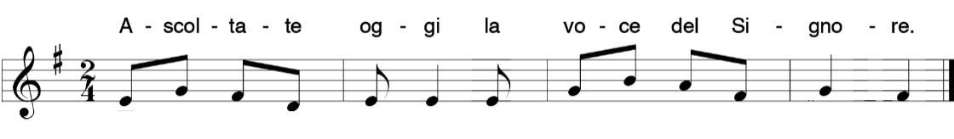
Ascoltate oggi la voce del Signore.

Venite, cantiamo al Signore,
acclamiamo la roccia della nostra salvezza.
Accostiamoci a lui per rendergli grazie,
a lui acclamiamo con canti di gioia.

Entrate: prostràti, adoriamo,
in ginocchio davanti al Signore che ci ha fatti.
È lui il nostro Dio
e noi il popolo del suo pascolo,
il gregge che egli conduce.

Se ascoltaste oggi la sua voce!
«Non indurite il cuore come a Merìba,
come nel giorno di Massa nel deserto,
dove mi tentarono i vostri padri:
mi misero alla prova pur avendo visto le mie opere».

Canto al Vangelo (Ap 22, 12.17.20)
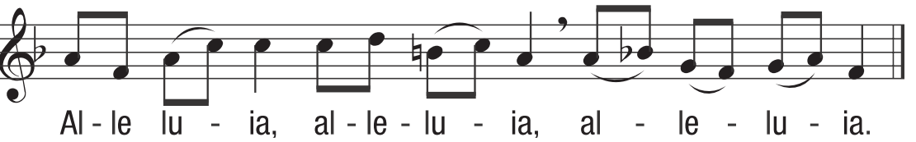
Lo Spirito e la Sposa dicono: «Vieni».
E chi ascolta ripeta: «Vieni».
Alleluia, alleluia, alleluia
Dal Vangelo secondo Luca (3, 3-17)
In quel tempo Giovanni percorse tutta la regione del Giordano, predicando un battesimo di conversione per il perdono dei peccati, com'è scritto nel libro degli oracoli del profeta Isaia:
Voce di uno che grida nel deserto:
Preparate la via del Signore, raddrizzate i suoi sentieri!
Ogni burrone sarà riempito,
ogni monte e ogni colle sarà abbassato;
le vie tortuose diverranno diritte
e quelle impervie, spianate.
Ogni uomo vedrà la salvezza di Dio!
Alle folle che andavano a farsi battezzare da lui, Giovanni diceva: "Razza di vipere, chi vi ha fatto credere di poter sfuggire all'ira imminente? Fate dunque frutti degni della conversione e non cominciate a dire fra voi: "Abbiamo Abramo per padre!". Perché io vi dico che da queste pietre Dio può suscitare figli ad Abramo. Anzi, già la scure è posta alla radice degli alberi; perciò ogni albero che non dà buon frutto viene tagliato e gettato nel fuoco".
Le folle lo interrogavano: "Che cosa dobbiamo fare?". Rispondeva loro: "Chi ha due tuniche ne dia a chi non ne ha, e chi ha da mangiare faccia altrettanto". Vennero anche dei pubblicani a farsi battezzare e gli chiesero: "Maestro, che cosa dobbiamo fare?". Ed egli disse loro: "Non esigete nulla di più di quanto vi è stato fissato". Lo interrogavano anche alcuni soldati: "E noi, che cosa dobbiamo fare?". Rispose loro: "Non maltrattate e non estorcete niente a nessuno; accontentatevi delle vostre paghe".
Poiché il popolo era in attesa e tutti, riguardo a Giovanni, si domandavano in cuor loro se non fosse lui il Cristo, Giovanni rispose a tutti dicendo: "Io vi battezzo con acqua; ma viene colui che è più forte di me, a cui non sono degno di slegare i lacci dei sandali. Egli vi battezzerà in Spirito Santo e fuoco. Tiene in mano la pala per pulire la sua aia e per raccogliere il frumento nel suo granaio; ma brucerà la paglia con un fuoco inestinguibile".
Parola del Signore.
Lode a te, o Cristo.
OMELIA
ESAME DI COSCIENZA
Si dedica un tempo di silenzio per l’esame di coscienza personale, a partire dalla Parola ascoltata, dall’omelia e dagli eventuali suggerimenti per l’esame di coscienza stesso.
CONFESSIONE GENERALE
Il diacono o un altro ministro:
Coloro che desiderano ricevere l'assoluzione sacramentale, si inginocchino e si accusino di tutti i loro peccati recitando la formula di confessione generale.
Fiduciosi nella misericordia di Dio nostro Padre riconosciamo e confessiamo i nostri peccati.
Tutti insieme:
Confesso a Dio onnipotente e a voi, fratelli e sorelle,
che ho molto peccato in pensieri, parole, opere e omissioni per mia colpa, mia colpa, mia grandissima colpa. E supplico la beata sempre vergine Maria,
gli Angeli, i Santi e voi, fratelli e sorelle,
di pregare per me il Signore Dio nostro.
Il diacono o un ministro:
Rivolgiamo la nostra preghiera
a Cristo Salvatore,
nostro avvocato presso il Padre
perché ci ottenga il perdono delle nostre colpe
e ci renda partecipi della sua vittoria sul peccato.
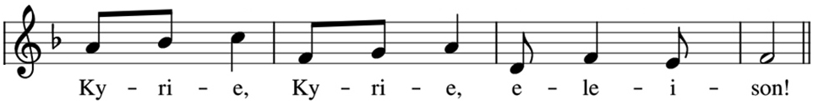

Signore, mandato dal Padre a portare il lieto annunzio ai poveri e risanare i cuori affranti, abbi pietà di noi. R.

Signore, che sei venuto per chiamare
e salvare i peccatori, abbi pietà di noi. R.

Signore, che accogliesti la donna peccatrice
e per il suo grande amore
le perdonasti i suoi molti peccati, abbi pietà di noi. R.

Cristo, buon pastore, che sulle tue spalle
riporti all'ovile la pecorella smarrita, abbi pietà di noi. R.

Signore, che non condannasti la donna adultera,
ma la rimandasti in pace, abbi pietà di noi. R.

Signore, che chiamasti Zacchèo, il pubblicano,
alla conversione e alla vita nuova, abbi pietà di noi. R.

Signore, che vivi e regni alla destra del Padre
per intercedere in nostro favore, abbi pietà di noi. R.

Ora nello spirito del Vangelo riconciliamoci fra noi e invochiamo con fede Dio Padre per ottenere il perdono dei nostri peccati.
Padre nostro, che sei nei cieli, sia santificato il tuo nome, venga il tuo regno, sia fatta la tua volontà, come in cielo così in terra. Dacci oggi il nostro pane quotidiano, e rimetti a noi i nostri debiti come anche noi li rimettiamo ai nostri debitori, e non abbandonarci alla tentazione, ma liberaci dal male.

ASSOLUZIONE GENERALE
Il presbitero che presiede impartisce l'assoluzione tenendo le mani stese sui penitenti e dicendo:
Dio nostro Padre
non vuole la morte del peccatore, ma che si converta e viva;
egli che per primo ci ha amati
e ha mandato il suo Figlio per la salvezza del mondo,
faccia risplendere su di voi la sua misericordia
e vi dia la sua pace. Amen.
Il Signore Gesù Cristo
si è offerto alla morte per i nostri peccati
ed è risorto per la nostra giustificazione;
egli che nell'effusione dello Spirito
ha dato ai suoi Apostoli il potere di rimettere i peccati,
mediante il nostro ministero vi liberi dal male
e vi riempia di Spirito Santo. Amen.
Lo Spirito Paràclito
ci è stato dato per la remissione dei peccati
e in lui possiamo presentarci al Padre;
egli purifichi e illumini i vostri cuori
e vi renda degni di annunziare le grandi opere del Signore,
che vi ha chiamato dalle tenebre alla sua ammirabile luce.
Amen.
E io vi assolvo dai vostri peccati
nel nome del Padre e del Figlio
e dello Spirito Santo.
Amen.

RINGRAZIAMENTO

Salmo 102 (cantato a due cori)
Benedici il Signore, anima mia,
quanto è in me benedica il suo santo nome.
Benedici il Signore, anima mia,
non dimenticare tutti i suoi benefici.
Egli perdona tutte le tue colpe,
guarisce tutte le tue infermità,
salva dalla fossa la tua vita,
ti circonda di bontà e misericordia,
Misericordioso e pietoso è il Signore,
lento all'ira e grande nell'amore.
Non è in lite per sempre,
non rimane adirato in eterno.
Non ci tratta secondo i nostri peccati
e non ci ripaga secondo le nostre colpe.
Perché quanto il cielo è alto sulla terra,
così la sua misericordia è potente su quelli che lo temono;
quanto dista l'oriente dall'occidente,
così egli allontana da noi le nostre colpe.
Come è tenero un padre verso i figli,
così il Signore è tenero verso quelli che lo temono,
perché egli sa bene di che siamo plasmati,
ricorda che noi siamo polvere.
Ma l'amore del Signore è da sempre,
per sempre su quelli che lo temono,
e la sua giustizia per i figli dei figli,
per quelli che custodiscono la sua alleanza
e ricordano i suoi precetti per osservarli.

Gloria al Padre e al Figlio *
e allo Spirito Santo

come era nel principio e ora e sempre *
nei secoli dei secoli. Amen.

BENEDIZIONE FINALE
Il Signore sia con voi.
E con il tuo spirito.
Ci benedica il Padre,
che ci ha generati alla vita eterna.
Amen.
Ci aiuti Cristo, Figlio di Dio,
che ci ha accolti come suoi fratelli.
Amen.
Ci assista lo Spirito Santo,
che dimora nel tempio dei nostri cuori.
Amen.
Il Signore vi ha perdonato. Andate in pace.
Rendiamo grazie a Dio.

